Vienne Le Village action cinéma fait encore halte au lycée Galilée
D.J. 01/06/2025 - Temps de lecture : 1 min
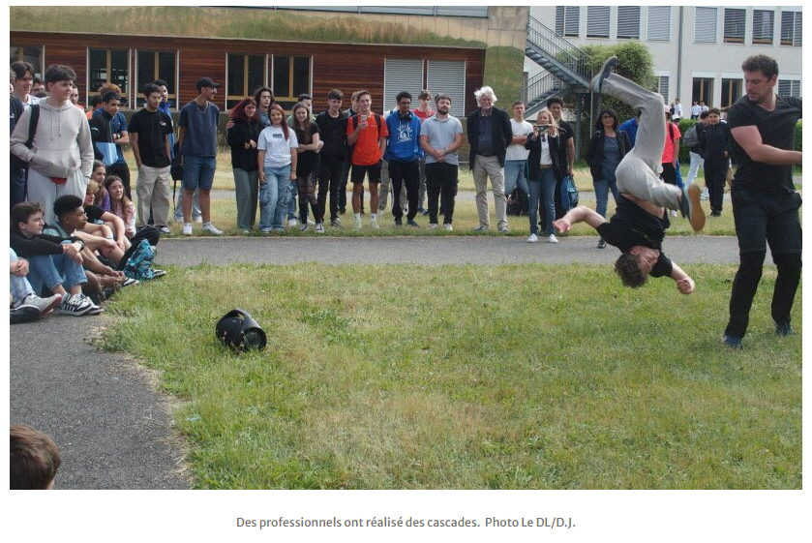
L’édition 2024 de l’éphémère Village action cinéma, coordonné par l’Association des cinémas de recherche indépendants de la région alpine, ayant été appréciée, quatre classes de 2nde du lycée Galilée de Vienne ont pris à leur tour activement part à la seconde édition.
Le programme mixait ateliers en accès libre et ateliers dédiés, au tournage de courts-métrages, aux cascades (démonstration, initiation et présentation d’armes factices), à la table mashup (montage d’un court-métrage en ajoutant sons et bruitages adaptés), au doublage voix ou à la réalité virtuelle, à l’aide de deux courts-métrages.
Par groupe, les lycéens étaient mis à contribution et prenaient un certain plaisir à découvrir tout ce qui se cache (ou presque) dans la production d’un film.
Valérie Nguyen et Jean-Philippe Vaumont, enseignants de lettres, ainsi que Muriel Dufils, professeure documentaliste, ont été les interlocuteurs de cette action au sein du lycée, sans oublier les agents des services techniques, qui ont participé au montage des différentes structures abritant les ateliers. À l’aube de choisir une voie professionnelle, cette action mettant en avant les métiers souvent moins connus du cinéma pourrait révéler certaines vocations.

